МИНИСТЕРСТВО ОБРАЗОВАНИЯ МОСКОВСКОЙ ОБЛАСТИ
Государственное бюджетное профессиональное образовательное учреждение
Московской области
«Воскресенский колледж»

МЕТОДИЧЕСКИЕ РЕКОМЕНДАЦИИ ПО ВЫПОЛНЕНИЮ ПРАКТИЧЕСКИХ РАБОТ

МДК.02.03 Многостраничный дизайн

Наименование специальности

54.01.20 Графический дизайнер

Квалификация выпускника
графический дизайнер

АННОТАЦИЯ

Методические рекомендации разработаны для студентов по профессии 54.01.20 Графический дизайнер по МДК.02.03 Многостраничный дизайн и предназначены для выявления уровня сформированности общих и профессиональных компетенции в рамках модуля МДК.02.03 Многостраничный дизайн
Методическая разработка содержит теоретический и практический материал по МДК.02.03 Многостраничный дизайн

ВВЕДЕНИЕ

Основное назначение дисциплины «МДК.02.03 Многостраничный дизайн» в средних профессиональных образовательных организациях состоит в формировании у студентов общих и профессиональных компетенций: выбирать способы решения задач профессиональной деятельности, применительно к различным контекстам; осуществлять поиск, анализ и интерпретацию информации, необходимой для выполнения задач профессиональной деятельности; планировать и реализовывать собственное профессиональное и личностное развитие; работать в коллективе и команде, эффективно взаимодействовать с коллегами, руководством, клиентами; осуществлять устную и письменную коммуникацию на государственном языке с учетом особенностей социального и культурного контекста; проявлять гражданско-патриотическую позицию, демонстрировать осознанное поведение на основе традиционных общечеловеческих ценностей; содействовать сохранению окружающей среды, ресурсосбережению, эффективно действовать в чрезвычайных ситуациях; использовать средства физической культуры для сохранения и укрепления здоровья в процессе профессиональной деятельности и поддержания необходимого уровня физической подготовленности; использовать информационные технологии в профессиональной деятельности; пользоваться профессиональной документацией на государственном и иностранном языках; планировать предпринимательскую деятельность в профессиональной сфере; планировать выполнение работ по разработке дизайн- макета на основе технического задания; определять потребности в программных продуктах, материалах и оборудовании при разработке дизайн-макета на основе технического задания; разрабатывать дизайн-макет на основе технического задания; осуществлять представление и защиту разработанного дизайн-макета; осуществлять комплектацию и контроль готовности необходимых составляющих дизайн-макета для формирования дизайн-продукта.
Практическое занятие – это форма организации учебного процесса, предполагающая выполнение обучающимися заданий самостоятельно и под руководством преподавателя. Дидактическая цель практических работ – формирование у обучающихся профессиональных и практических умений, необходимых для изучения последующих учебных дисциплин, а также подготовка к применению этих умений в профессиональной деятельности.
Практические занятия предполагают работу, связанную с разработкой многостраничного дизайна.
Структура практических занятий включает в себя теоретические вопросы по изучаемым темам, упражнения на усвоение основных понятий информационной этики, понимание этических проблем, анализ этических кодексов, информационных рисков, основ интеллектуальной собственности.
Разработано содержание практических занятий, определена их цель, даны методические указания по выполнению заданий и упражнений, указана литература. Структура рекомендаций соответствует структуре курса «Многостраничный дизайн».

ПРАКТИЧЕСКАЯ РАБОТА № 1-2

Цели: закрепление у студентов знаний особенностей макетирования и верстки книг, правил разработки информационных плакатов и формирование у них умения выполнять верстку книг в профессиональном редакторе Adobe InDesign.

Теоретические вопросы
- Особенности макетирования и верстки длинных документов. Элементы книги. Типовые форматы книжной продукции.
- Использование спецсимволов и глифов.
- Оформление списков, заголовков и других типовых элементов.
- Оформление сносок, примечаний и других элементов дополнительного текста.
- Работа со стилями.
- Работа с шаблонами.
- Способы объединения нескольких публикаций.
- Создание связанных публикаций с использованием структуры книги Book.
- Создание оглавления. Использование библиотек (Library).
Задание 1. Подготовьте материалы книги: текст, иллюстрации.
Задание 2. Разработайте дизайн-концепцию издания, художественного оформления книги.
Предоставляется в виде:
а) концепции дизайна книги – текстового описания единой связной идеи, объединяющей тело книги в нечто большее, чем просто набор страниц с информацией;
б) эскизного дизайн-макета, т.е. эскиза 1–3 стандартных разворотов издания, на которых отражается генеральная концепция художественного оформления книги, формат издания, оформление обложки книги, а также модульная сетка, стили, шаблоны, шрифты и общий вид будущего издания.
Задание 3. Выполните верстку книгу в профессиональном редакторе Adobe InDesign.
- Создайте новый документ, для этого нажмите – файл/новый/документ... В появившемся окошке необходимо настроить такие параметры будущей книги, как размер страницы, количество страниц и указать область текстового блока.
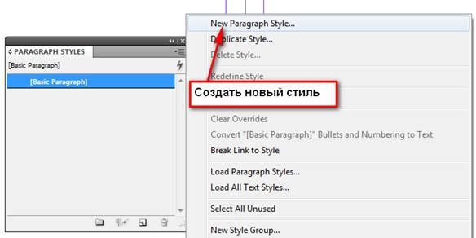
- Создайте стили абзацев. Стили могут содержать информацию о различных настройках текста, таких как шрифт, размер, начертание, интервалы, выравнивание, цвет и др. Стили полезно применять для автоматического создания содержания, переменных данных в колонтитулах и др. Для каждого блока текста может назначаться свой стиль, например у заголовка – один, у основного текста другой, у цитат – третий. Чтобы создать стиль в окошке "стили абзаца" нажимаем кнопку со стрелкой и выбираем "Новый стиль абзаца". В следующем диалоговом окне задаются настройки начертания текста.

- Создайте и настройте шаблоны страниц. Первый шаблон "А-мастер" по умолчанию будет отображаться на всех страницах, можно создавать несколько различных шаблонов и назначать его разным страницам. Шаблон может содержать статическую информацию, а может переменную, например, номер страницы или заголовок раздела на текущей странице. Для того чтобы вставить номер страницы нужно создать текстовый блок, а затем выбрать – текст/вставить специальный символ/маркер/следующий номер страницы. В указанный текстовый блок вставляется символ, отображающий нумерацию страниц.
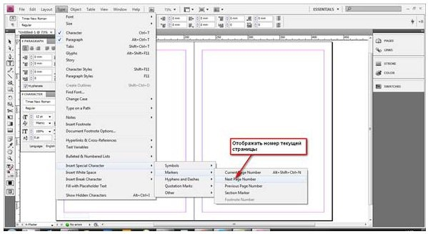

Если нужно чтобы вверху отображалось название текущего раздела. Выбираем –
текст/текстовые переменные/указать...

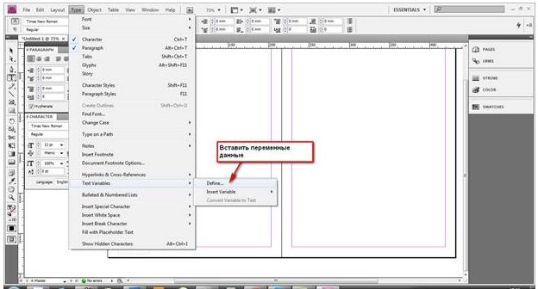

После чего выбираем "заголовок" и нажимаем кнопочку "изменить".

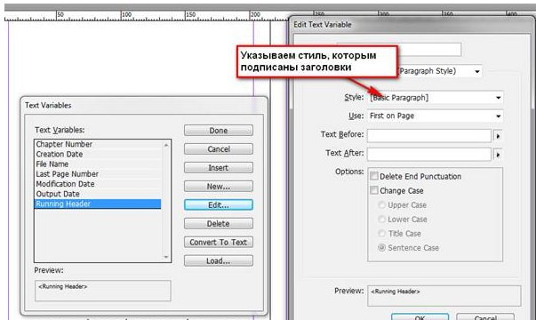

В появившемся окошке нужно указать стиль, которым отформатированы все заголовки, (перед этим, конечно, выделите все названия разделов одним и тем же стилем). Указываем нужный стиль и нажимаем кнопку "Вставить". В текстовом блоке появляется надпись, указывающая на переменную информацию. Чтобы проверить правильность отображения, следует выйти из шаблона и посмотреть, соответствуют ли текущие заголовки тому, что подписано в колонтитулах.
- Вставьте изображения. Вставить изображение в Indesign можно простым перетаскиванием. По умолчанию изображение вставляется поверх текста, если требуется сделать обтекание текста вокруг изображения, нужно нажать соответствующую кнопку на панельке "Обтекание текста".
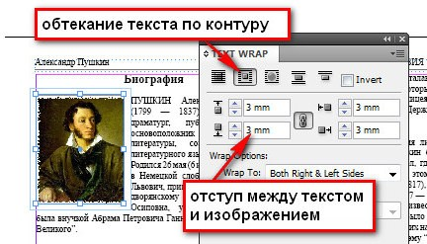

- Добавление автоматического содержания. Заключительным этапом верстки книги является создание оглавления. Если книга большого размера, то пробивать номера страниц вручную может потребовать много времени, и такая работа может оказаться напрасной, если будут вноситься поправки в макет... На помощь приходит автоматическое содержание. Программа Indesign сама находит заголовки (на основе назначенного стиля) и вставляет напротив номер страницы. Для этого переходим во вкладку Объект/настройки содержания...

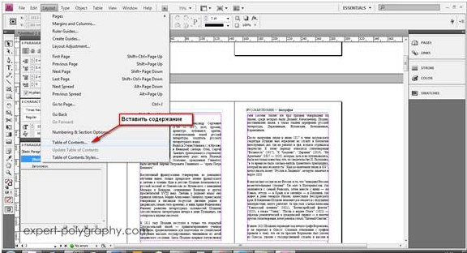

В появившемся окошке нужно выбрать стиль, которым назначены заголовки, и нажать кнопку "добавить".
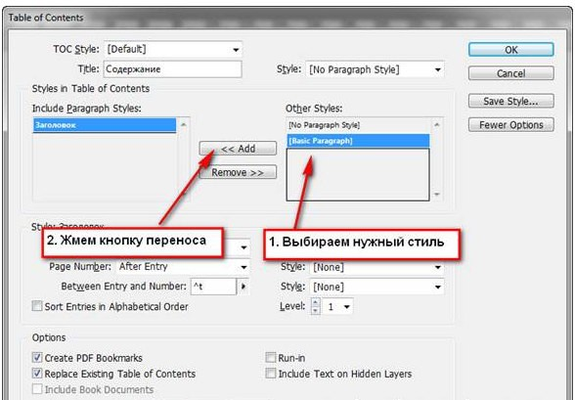

- Сохраните книгу в формате .pdf.

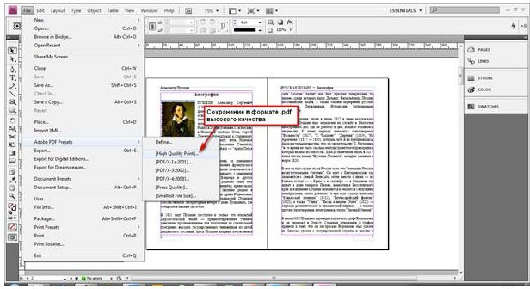

ПРАКТИЧЕСКАЯ РАБОТА 3-4
Цели: закрепление у студентов знаний особенностей макетирования и верстки журналов, правил разработки информационных плакатов и формирование у них умения выполнять верстку журналов в профессиональном редакторе Adobe InDesign.

Теоретические вопросы
- Особенности макетирования и верстки журнала. Состав журнала. Типовые макеты.
- Использование нескольких мастер-шаблонов.
- Создание модульной сетки.
- Многоколоночная верстка.
- Разработка стилевого оформления журнала. Использование стилей.
- Обтекание текстом с использованием сложного контура. Использование прозрачности и визуальных эффектов.
Задание 1. Изучите и опишите основные принципы и правила журнальной верстки.
Основные принципы многостраничной верстки
Единообразие. Заголовки одинаковой значимости оформляются в одном стиле, иллюстрации заверстываются либо открытым, либо закрытым способом, кегль шрифта основного текста неизменен и т. д.
Гармоничность. Ощущение дисгармонии создадут миниатюрные иллюстрации, размещенные по соседству с полосными, тексты, набранные сильно отличающимися по размеру и по рисунку шрифтами.
Удобочитаемость. Следование этому принципу проявляется в четком следовании стандартам, предоставляющих рекомендации относительно формата издания, формата полосы набора, кегля шрифта, интерлиньяжа, размеров полей.
Правила верстки многостраничных изданий
- Формат полосы набора и размеры полей.

Формат набора представляет собой произведение длины строки основного текста на суммарную высоту всех строк. От длины строки зависит то, насколько удобно будет читать текст.
Формат можно определить расчетным методом, при помощи специальной графической схемы или пользуясь отраслевыми стандартами, предлагающими оптимальные размеры полосы для каждого формата (ОСТ 2962-86. «Издания книжные и журнальные. Основные параметры издательско-полиграфического оформления»).
Формат полосы набора должен быть одинаковым во всем издании. Исключение – спусковые и концевые полосы. При этом страницы должны быть приводными: строчки на четных и нечетных полосах совпадают. Обеспечивая приводность, необходимо при заверстке иллюстраций в разрез текста и заголовков размещать их в целое число строчек при помощи отбивок до и после этих элементов.
Поля не должны быть слишком маленькими. Они необходимы для того, чтобы книгу было удобно держать в руках, не закрывая текст руками и не истирая его. Также на светлых полях отдыхают глаза.
- Основной текст.
Ко всему тексту задается абзацный отступ. Он зависит от кегля и длины строки. Минимальный размер – кегельная (2 знака), в длинных строчках – 2 кегельных (4 знака). В дополнительных текстах (предисловиях, примечаниях и т.д.) абзац такой же, вне зависимости от кегля.
В многостраничной верстке применяется выключка строго по формату (по ширине), обязательна расстановка переносов (автоматическая).
Размер межсловных пробелов – не более 3/4 кегля и не менее 1/3 кегля.
Последняя строка абзаца должна быть короче полной на размер абзацного отступа. Минимальный размер – 2 абзаца, но не менее 1/4 длины строчки. Этого можно достичь при помощи трекинга (равномерного изменения пробелов между буквами), но он допустим в пределах 30 %.
Интерлиньяж – междустрочный пробел – высчитывается увеличением кегля основного текста на 0,5–2 пт. Таким образом, при кегле 10 интерлиньяж – от 10,5 до 12 пт.
Нежелательны:
- предлоги и союзы в конце строки;
- переносы с нечетной на четную полосу;
- более четырех переносов и знаков препинания подряд;
- кавычки «лапки» (”). Их можно использовать только внутри елочек. Недопустимы:
- висячие строки – первая строка абзаца в конце полосы или последняя строка абзаца в начале полосы (устраняется при помощи трекинга);
- короткая концевая строка абзаца внизу страницы;
- более 4 переносов подряд;
- разрывы переносами аббревиатур, инициалов, дат, цифр и относящихся к ним слов;
- тире в начале строки (кроме диалогов).
- Начальные и концевые полосы.
Начальная – первая полоса издания или раздела. Она может быть оформлена со спуском (отступом от верхней или боковой границы полосы) и без него. Спуск должен быть не более 1/3

высоты полосы набора. Только в случае использования заставки или эпиграфа спуск может быть более глубоким.
Боковой спуск может занимать 1/4–1/3 от ширины набора. Он должен быть больше абзацного отступа.
На спуске не должно быть колонтитула и верхней колонцифры. На спусковых и концевых полосах нежелательно размещать иллюстрации и таблицы, если все же пришлось это сделать, то после них необходимо поместить хотя бы абзац текста.
Все начальные полосы при верстке многостраничного издания должны быть единообразными и иметь одинаковый размер спуска.
Концевая полоса – последняя в разделе или во всем издании. Ее минимальный размер: 1/4 от высоты полосы, максимальный – короче полной на 3–4 строчки.
Концевая должна перекрывать спуск хотя бы на одну строчку. Если на начальной есть заставка, то на концевой желателен какой-нибудь элемент в том же стиле, но меньших размеров. Зато не ставится нижняя колонцифра и колонтитул.
Сноски на концевой заверстываются вплотную, а не внизу страницы.
- Заголовки.
Заголовки одного уровня при многостраничной верстке оформляют одинаково. Чем старше уровень, тем больше кегль и отбивка.
Заголовки разбивают на строчки по смыслу, при этом недопустимо оставить в конце первой строчки заголовка предлоги, союзы и наречия, а также разбивать слова переносом.
Точка в конце заголовка не ставится, за исключением его размещения в подбор.
После заголовка на странице должно быть не менее 3 строк текста, до – либо совсем ничего, либо не менее 4 строчек.
Заголовок обязательно уже ширины основного набора, минимум на 2 абзацных отступа.
Задание 2. Подготовьте материалы журнала: текст, иллюстрации.
Задание 3. Изучите требования и пожелания заказчика. Определите, к какому типу относится журнал: рекламному или информационному. Продумайте стиль журнала.
Задание 4. Разработайте дизайн журнала, который включает в себя следующие этапы:
- выбор цветов и шрифтов (3 для заголовков, 2–3 для статей, 1 – для названия и 1 – для рубрик);
- разработка стиля оформления статей, рубрик;
- разработка эскиза журнальной полосы (создание модульной сетки);
- создание страницы шаблона для раздела «Слово редактора» и содержания журнала;
- верстка макета.
Задание 5. Разработайте и сверстайте обложку журнала.
Задание 6. Сверстайте вступительное слово редактора и содержание журнала.
Примеры успешных дизайнерских работ

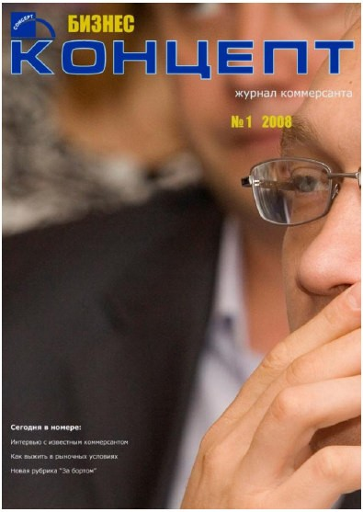

Обложка журнала «Бизнес-Концепт»

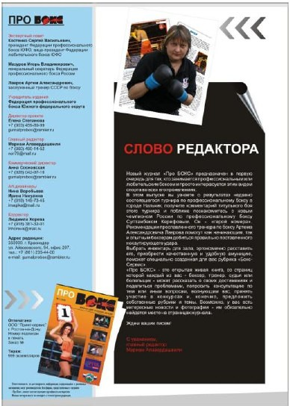

Полоса журнала «Про БОКС»

ПРАКТИЧЕСКАЯ РАБОТА 5-6.

Цели: закрепление у студентов знаний особенностей макетирования и верстки газет, правил разработки информационных плакатов и формирование у них умения выполнять верстку газет в профессиональном редакторе Adobe InDesign.

Теоретические вопросы
- Особенности макетирования и верстки газеты.
- Состав газеты.
- Типовые макеты.
- Особенности оформления текстового и графического материала газеты.
Задание 1. Какова особенность верстки газеты?
Задание 2. Изучите правила верстки газеты.
Правила верстки строгой газеты

- Статьи не должны «резаться», т.е. нельзя провести прямую линию от края до края газеты, не задев ни одну из статей.
- Статьи на полосе не должны создавать «кресты».
- При верстке недопустимы «разрывы». «Разрыв» – это когда между связанными блоками одной статьи находятся текстовые блоки другой.
- Графические материалы по горизонтальным размерам должны быть кратны ширине полосы.
- Каждая статья должна быть подписана и иметь автора.

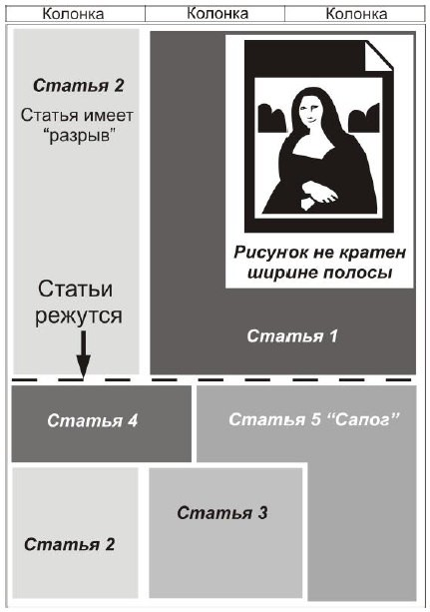

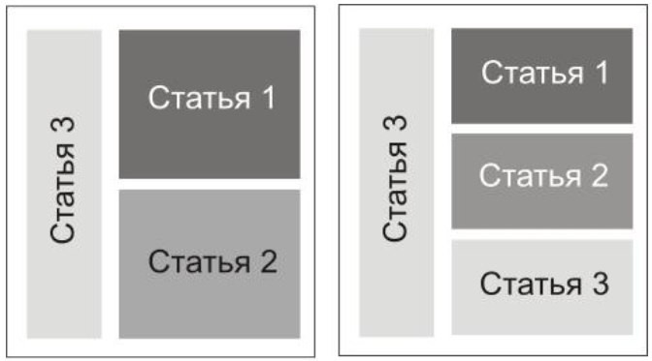
Макет газеты

Вид макета газеты «Елочка»

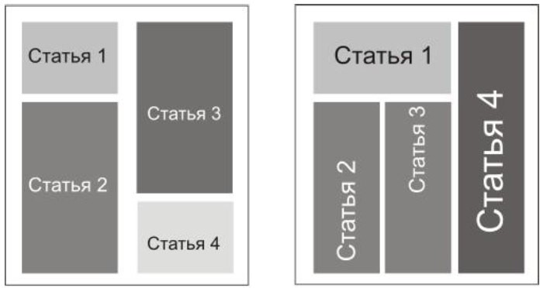

Виды макетов газеты «Колонна» и «Домик»

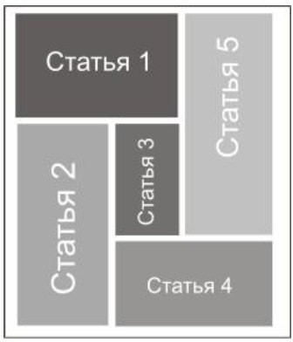

Макет газеты «Снежинка»
Задание 3. Разработайте эскиз будущей газетной полосы (две большие статьи, новостной блок из трех новостей, пять иллюстраций). Тему газеты придумайте сами, например детская двухцветная газета. Эскиз должен занимать одну полосу формата А3.

ПРАКТИЧЕСКАЯ РАБОТА 7.

Цель: закрепление у студентов знаний особенностей макетирования и верстки рекламных брошюр, правил разработки информационных плакатов и формирование у них умения выполнять верстку рекламных брошюр в профессиональном редакторе Adobe InDesign.

Теоретические вопросы
- Особенности макетирования и верстки рекламы.

- Виды рекламной продукции.
- Особенности оформления текстового и графического материала в рекламе.
- Буклеты, брошюры, каталоги. Их отличие по оформлению.
Задание 1. Изучить образцы рекламных брошюр. Выделить их достоинства и недостатки.
Задание 2. Изучить правила верстки рекламных брошюр.
Виды брошюр
Буклет – лист бумаги, сложенный один или несколько раз. Задача буклета – кратко рассказать о видах деятельности компании, о группах продукции. Особенность дизайна и верстки буклета – очень четкая структурированность. Это – конспект, эссе, где при беглом взгляде просматриваются приоритеты рекламного сообщения.
Каталог – иллюстрированный справочник продукции, изготовленный виде книжки с крепежом листов (пружина, скрепка, склейка). Особенностью верстки и дизайна каталога является грамотная подача продукции клиента.
Проспект – это корпоративная брошюра о деятельности компании, изготовление которой ничем не отличается от изготовления каталога, отличие только в смысловом наполнении. Особенность дизайна и верстки проспекта – это неукоснительное соблюдение фирменного стиля с учетом жизненного цикла компании, места на рынке, преемственности рекламного продвижения компании до текущего момента, конкурентной политики.
Задачи дизайнера брошюры:
- стилистика;
- фирменный стиль;
- верстка;
- раскладка изображений;
- обработка изображений;
- выбор шрифтов;
- расстановка приоритетов.

Задание 3
- Выбрать фирму или вид рекламируемого продукта.
- Собрать информацию, включаемую в брошюру.
4. Расположить информацию согласно правилам оформления рекламной брошюры.
- Оформить подготовленный материал на ПК.
- Представить работу в печатном варианте.
Создание брошюры в Adobe InDesign
- Выбрать шаблон «Brochures» (Брошюры).

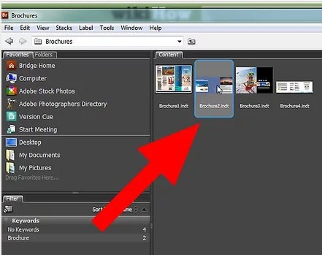

- Выберите размер и форму предполагаемой брошюры.
На данном этапе вам пока не стоит думать о макете и цвете темы. Вы сможете изменить их на следующих этапах процесса.
Нажав на каждый образец брошюры, в правой части окна вы увидите детальную информацию о конкретном макете.
Выберите макет, который обеспечивает необходимо количество страниц для брошюры.
К примеру, выберите первый макет с двухстраничной брошюрой, нажав по иконке двойным щелчком мыши.
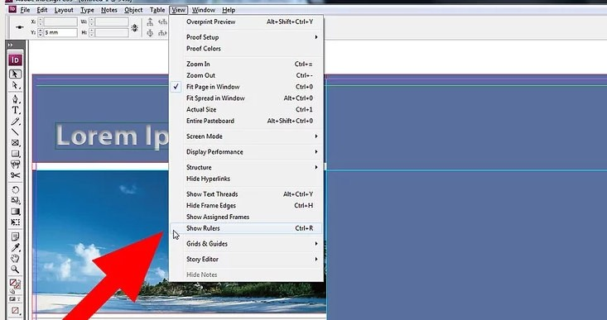

- Добавьте линейки вверху и сбоку брошюры, нажав на кнопку «View Options» (Параметры просмотра) в самой верхней панели.

Вы также можете воспользоваться меню «View Options», чтобы добавить ориентиры и каркасные края для простоты в манипулировании макетом.
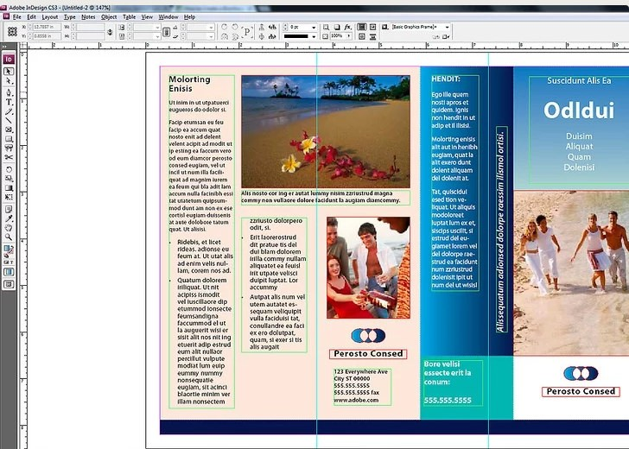

- Обратите внимание на макет брошюры.
Первый 20,32 х 27,94 сантиметровый лист разделен посередине на две страницы брошюры.
Это будет соответственно четвертой и первой страницей брошюры.
Прокрутите дальше, чтобы увидеть следующий лист, который будет разделен слева направо на страницу 2 и 3.
Вернитесь на первый лист.
- Нажмите двойным щелчком мыши по текстовому полю с зелеными краями, чтобы изменить название и описание брошюры.
- Измените шрифт текста и размер шрифта, нажав на правой панели на опцию «Paragraph Styles» (Стили абзаца) или выбрав свои изменения на панели в верхней части окна. Нажмите на любое место снаружи текстового поля, чтобы изменения вступили в силу.
- Нажмите на фотографию на первой странице брошюры, а затем «Delete» (Удалить), чтобы убрать ее. Поместите свою фотографию или файл изображения на первую страницу брошюры.
Нажмите «File» (Файл), а затем выберите опцию «Place» (Место) в выпадающем списке. Этим вы откроете окно.
Найдите и выберите файл изображения, которое хотите поместить в брошюру. Мышкой нарисуйте прямоугольник, куда вы поместите свое изображение.
После этого можете изменить размер изображения, нажав на уголок и перетащив рисунок.
- Измените другие текстовые поля и изображения на первом листе брошюры.

- Повторите процесс на втором листе внизу, не забывая о том, что внутри эти страницы будут смотреть друг на друга.
- Сделайте необходимые изменения цвета, шрифта и размера текста.

ПРАКТИЧЕСКАЯ РАБОТА 8.

Цель: закрепление у студентов знаний особенностей макетирования издания для вывода при помощи спуска полос и формирование у них умения выполнять спуск четырехполосного (восьмиполосного) буклета в профессиональном редакторе Adobe InDesign.

Теоретические вопросы
- Особенности макетирования издания для вывода при помощи спуска полос.
- Спуск полос.
Задание 1. Что такое спуск полос? На каком этапе выполняется операция спуска полос?
Задание 2. С помощью каких программных средств может быть выполнена операция спуска полос?
Задание 3. Опишите схемы спуска полос.
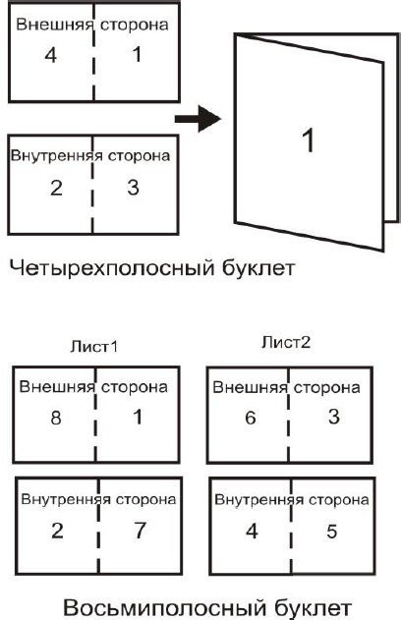

Задание 4. Опишите требования к спуску полос.

Задание 5. Сделайте спуск четырехполосного буклета и проверьте свой макет на соответствие требованиям к спуску полос.
Задание 6. Сделайте спуск восьмиполосного буклета и проверьте свой макет на соответствие требованиям к спуску полос.

Информационное обеспечение реализации программы
Для реализации программы библиотечный фонд образовательной организации имеет печатные информационные ресурсы, рекомендуемые для использования в образовательном процессе.

Печатные издания
1.Ёлочкин М.Е. и др. Дизайн-проектирование (композиция, макетирование, современные концепции в искусстве).- М.: ОИЦ «Академия», 2020. - ISBN 978-57695-8861-7, ББК 30.18:5-05я723
2. Ёлочкин М.Е. и др. Основы проектной и компьютерной графики.- М.: ОИЦ «Академия», 2019. - ISBN 978-5-4468-1481-7,ББК 30.18:5-05я723
Дополнительная литература:
1.Дорощенко М.А. Программы Adobe. Основы программы PhotoshopCS5. Курс лекций. – М.: МИПК, 2018, ББК 32.97
2.Минаева О.Е. Верстка. Требования к составлению книг. Учебное пособие. – М.: МИПК, 2016 ББК 76.17
3. Минаева О.Е. Программы Adobe. Основы программы InDesingCS5. Курс лекций. – М.: МИПК, 2016, ББК 32.97
4.Орехов Н.Н.Реклама и дизайн. Учебное пособие.- М.:МИПК,2019, ISBN 987-5-901087-16-9, ББК 76.006.5я722+30.18я722

